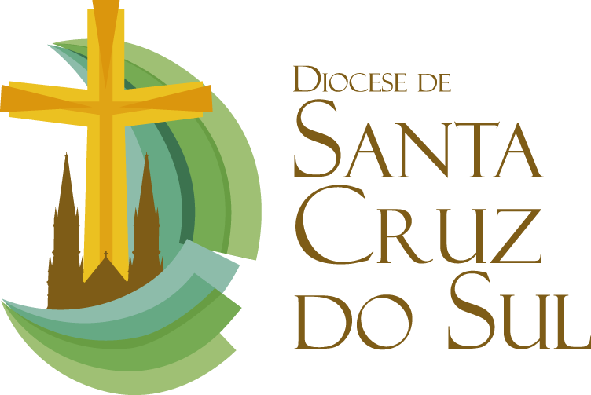 | PASTORAL DA  COMUNICAÇÃO

Treinamento para o uso do Site da Diocese
Arroio do Meio, Lajeado, Boqueirão do Leão, Venâncio Aires, Santa Cruz do Sul e Linha Santa Cruz
Coordenadores de pastorais e movimentos
Há mais de um mês o novo site da Diocese está no ar. Passado o tempo de correção de erros de programação e ajustes diversos e a confecção do manual impresso partimos para a fase de treinamento das pessoas que, em cada paróquia/pastoral, vão ficar responsáveis por alimentar o site.
De primeiro momento marcamos três encontros destinados às seguintes comarcas: Arroio do Meio, Lajeado, Boqueirão do Leão, Venâncio Aires, Santa Cruz do Sul e Linha Santa Cruz.
Também participam os representantes das pastorais/movimentos que moram nestas comarcas.

Eis as datas:
15/06 – 19hs: Seminário São João Batista – Comarcas de SANTA CRUZ DO SUL e LINHA SANTA CRUZ
18/06 – 18hs: Centro de Evangelização da Paróquia São Sebastião Mártir de Venâncio Aires – Comarcas de VENÂNCIO AIRES e BOQUEIRÃO DO LEÃO
20/06 – 8h30min: Seminário Sagrado Coração de Jesus – Comarcas de ARROIO DO MEIO e LAJEADO

DURAÇÃO DO ENCONTRO: Entre uma hora e meia a duas horas, dependendo do andamento do grupo.

SOBRE A PESSOA QUE REPRESENTARÁ A PARÓQUIA/pastoral ou movimento.
- Tenha certa noção de manuseio de computador.
- De preferência os leigos. Se tiverem alguma formação na área de comunicação, melhor.
- A pessoa que faz o treinamento ficará responsável por alimentar o site da paróquia/pastoral. Ela precisa ter ciência disso antes de vir ao encontro.
- As pessoas escolhidas integram o gérmen, o início, da Pastoral da Comunicação da sua paróquia em vista de uma futura Pastoral da Comunicação Diocesana.

TRAZER PARA O ENCONTRO
- Notebook, com cabo de energia. Adaptadores de tomada necessários para seu computador.
- Câmera fotográfica, com cabo para poder tirar a foto. NÃO USAREMOS CELULARES PARA FOTO.
- Se possuir notícias de eventos passados da paróquia (texto + foto), traga para colocarmos no site.
- Se tiver várias fotos de um evento para criarmos um álbum de fotos.
- Também a agenda da paróquia (ao menos do período de uma semana) para inserirmos a agenda no site.

Este será um encontro prático, por isso é necessário que cada um tenha os materiais indicados acima para poder trabalhar durante o encontro.
No encontro também haverá a presença de jornalistas e fotógrafos que vão orientar sobre a escrita de textos e técnicas de fotografia.

Mas não consegui participar do encontro quando era a vez da minha comarca, o que fazer???
Preferencialmente você participa no encontro marcado para a tua comarca. Caso não seja possível, você pode participar dos outros encontros marcados. Organize-se em uma data e horário que você pode participar.

QUALQUER DÚVIDA ENTRE EM CONTATO COM O PADRE MARCELO CARLESSO
pelo e-mail: pe.marcelocarlesso@gmail.com ou telefone: (51) 99752940

Pe. Marcelo Carlesso e Pe. Roque Hammes

